ЗАВТРАК  (1-4; 5-9 классы)  Каша пшеничная молочная  Кофейный напиток  Шоколад  Сыр, масло сливочное  Хлеб пшенично-ржаной  ЗАВТРАК 2  Плоды свежие (Мандарины) | 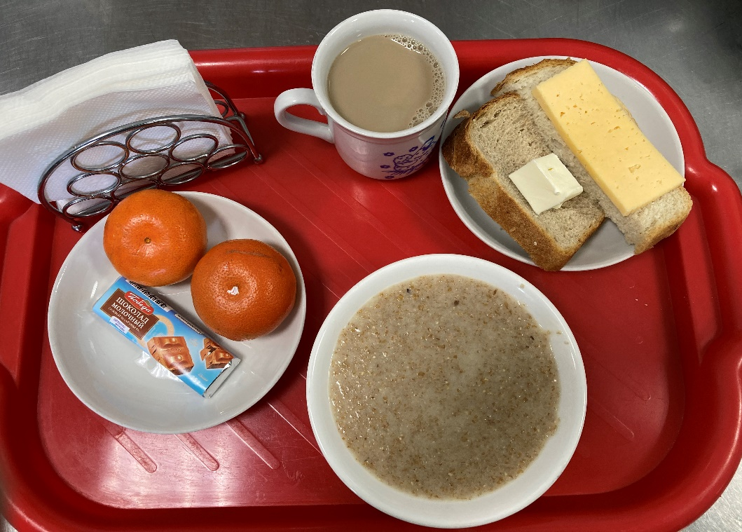
(1-4; 5-9 классы)  Салат их морской капусты  Суп картофельный с горохом с мясом  Бигус с говядиной  Напиток из шиповника  Хлеб пшенично-ржаной | 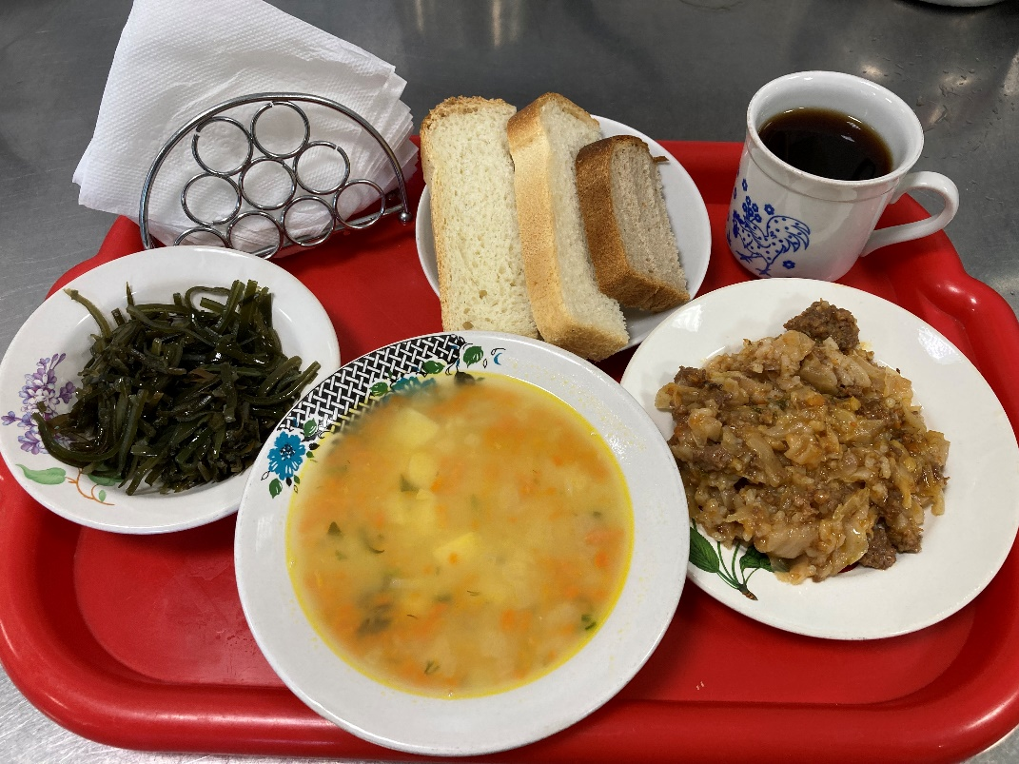
19.04.2024

